 

Proyecto de ley que sanciona el negacionismo de violaciones a los derechos humanos cometidas en Chile durante la dictadura cívico-militar, proferido por autoridades de elección popular o de exclusiva conﬁanza.

# Idea matriz

Este proyecto de ley busca introducir en el Código Penal, una falta que podrían cometer autoridades de elección popular o los empleados públicos de exclusiva conﬁanza de dichas autoridades, cuando proﬁeran expresiones negacionistas de las violaciones a derechos humanos cometidas en la dictadura cívico-militar chilena o que deshonre a las víctimas de dichas violaciones, o expresen que incentivaría o aprobaría su comisión en el futuro.

# Antecedentes

La dictadura cívico militar instaurada tras el golpe de Estado del 11 de septiembre de 1973 marcó uno de los periodos más trágicos de la historia contemporánea de Chile. Durante 17 años se cometieron graves, sistemáticas y generalizadas violaciones a los derechos humanos, como **ejecuciones extrajudiciales, desapariciones forzadas, tortura, prisión política, violencia sexual y represión contra la disidencia social, cultural y política.** Estas prácticas no fueron hechos aislados, sino una política de Estado articulada por organismos como la DINA, la CNI y los tribunales militares, bajo una estructura de poder autoritaria.1

Los informes oﬁciales del Estado (Rettig, Valech I y II2), han documentado más de

40.000 víctimas, incluidas más de 3.000 personas asesinadas o desaparecidas. Estos

1 Comisión Nacional de Verdad y Reconciliación. (1991). Informe Rettig. Gobierno de Chile.

2 Comisión Nacional sobre Prisión Política y Tortura. (2004). Informe Valech I. Gobierno de Chile.

crímenes constituyen delitos de lesa humanidad, que son imprescriptibles e inamnistiables conforme al Derecho internacional de los Derechos Humanos.3-4

Chile ha asumido obligaciones vinculantes a nivel internacional en virtud del Pacto Internacional de Derechos Civiles y Políticos, la Convención Americana sobre Derechos Humanos y otros instrumentos, que le imponen el deber de investigar, sancionar, reparar y **garantizar la no repetición de violaciones graves a los derechos humanos.5**

En ese marco, el derecho a la verdad y la memoria histórica se reconocen como parte esencial del proceso democrático y de reparación integral. **No obstante, en Chile no existe actualmente una norma legal que sancione la negación, justiﬁcación o apología de las violaciones de derechos humanos** cometidas por agentes del Estado entre el 11 de septiembre de 1973 y el 11 de marzo de 1990;6 y lastimosamente, **diversas autoridades políticas han emitido declaraciones públicas indignantes, que niegan o relativizan la existencia de crímenes de lesa humanidad durante la dictadura, deslegitiman los informes oﬁciales del Estado o rinden homenaje a perpetradores condenados judicialmente.7**

Este fenómeno, conocido como *”negacionismo”*, constituye una forma de violencia simbólica y un atentado contra la memoria democrática. Según la doctrina jurídica, el discurso negacionista incluye aquellas manifestaciones que niegan, banalizan o justiﬁcan crímenes atroces y constituye una especie del género del discurso del odio.8

3 CIDH. (2014). Derecho a la Verdad en América. <https://www.oas.org/es/cidh/expresion/docs/informes/derecho-a-la-verdad-es.pdf>

4 ONU. (2005). Principios y directrices básicos sobre el derecho de las víctimas de violaciones maniﬁestas de las normas internacionales de derechos humanos. Resolución 60/147.

5 Comité de Derechos Humanos (CCPR). (2011). Observación General N.º 34: Libertad de opinión y libertad de expresión.

6 Principales aspectos del negacionismo en Chile: Doctrina, derecho internacional y proyectos de ley. Biblioteca del Congreso Nacional. <http://bcn.cl/353z0>.

7 “Multitudinario rechazo a homenaje que se realizó a Pinochet en Teatro Caupolicán”, 10-junio-2012, accedido 8 de julio de 2025,

[https://radio.uchile.cl/2012/06/10/multitudinario-rechazo-a-homenaje-que-se-realizo-a-pinochet-en-teat](https://radio.uchile.cl/2012/06/10/multitudinario-rechazo-a-homenaje-que-se-realizo-a-pinochet-en-teatro-caupolican/) [ro-caupolican/](https://radio.uchile.cl/2012/06/10/multitudinario-rechazo-a-homenaje-que-se-realizo-a-pinochet-en-teatro-caupolican/).

8 Fronza, E. (2018). El delito de negacionismo en Europa: Análisis comparado de la legislación y la jurisprudencia. Buenos Aires: Hammurabi.

El derecho comparado ofrece numerosos precedentes. La legislación de Alemania, Francia, Austria, España, Bélgica, Israel, Ruanda, Armenia, entre otros países, establece sanciones penales para quienes nieguen públicamente genocidios o crímenes de lesa humanidad. Por ejemplo, el artículo 130 del Código Penal alemán sanciona con hasta cinco años de cárcel la negación del Holocausto, mientras que el Código Penal español castiga con hasta cuatro años a quienes nieguen o trivialicen gravemente delitos de lesa humanidad.9 Estas legislaciones se basan en la idea de que **ciertas expresiones no están protegidas por la libertad de expresión cuando constituyen discurso de odio o niegan verdades históricas establecidas judicialmente**.

La Decisión Marco 2008/913/JAI del Consejo de la Unión Europea obliga a los Estados miembros a penalizar penalmente la negación o banalización de genocidios o crímenes contra la humanidad, estableciendo estándares comunes para enfrentar este fenómeno.10

El Comité de Derechos Humanos de la ONU ha sostenido que las leyes que penalizan opiniones erróneas sobre hechos históricos no están justiﬁcadas, salvo cuando constituyan apología del odio o incitación a la violencia.

Un ejemplo claro del tratamiento legal del negacionismo en el derecho comparado es el caso de Ursula Haverbeck en Alemania, quien fue condenada en múltiples ocasiones entre 2015 y 2024 por negar públicamente el Holocausto. Sus aﬁrmaciones, difundidas en actos y medios, fueron sancionadas bajo el artículo 130 del Código Penal alemán, que penaliza la negación o justiﬁcación de genocidios.11 Este caso ilustra cómo los discursos que niegan crímenes de lesa humanidad no son protegidos por la libertad de expresión cuando atentan contra la dignidad de las víctimas y la memoria histórica. Así, tipiﬁcar penalmente el negacionismo en Chile, especialmente cuando proviene de

9 Ley Orgánica 10/1995, de 23 de noviembre, del Código Penal español. Artículo 510.

10 “Decisión Marco 2008/913/JAI del Consejo, de 28 de noviembre de 2008, relativa a la lucha contra determinadas formas y manifestaciones de racismo y xenofobia mediante el Derecho penal.”, 28 de noviembre de 2008, <https://www.boe.es/buscar/doc.php?id=DOUE-L-2008-82444>. También accesible en <https://eur-lex.europa.eu/legal-content/ES/TXT/?uri=CELEX%3A32008F0913> .

11 César Vega Martínez, “Mujer conocida como la ’Abuela Nazi’ irá a prisión a los 95 años por negar el Holocausto”, BioBioChile - La Red de Prensa Más Grande de Chile, 26 de junio de 2024, [https://www.biobiochile.cl/noticias/sociedad/debate/2024/06/26/mujer-conocida-como-la-abuela-naz](https://www.biobiochile.cl/noticias/sociedad/debate/2024/06/26/mujer-conocida-como-la-abuela-nazi-ira-a-prision-a-los-95-anos-por-negar-el-holocausto-ursula-haverbeck.shtml) [i-ira-a-prision-a-los-95-anos-por-negar-el-holocausto-ursula-haverbeck.shtml](https://www.biobiochile.cl/noticias/sociedad/debate/2024/06/26/mujer-conocida-como-la-abuela-nazi-ira-a-prision-a-los-95-anos-por-negar-el-holocausto-ursula-haverbeck.shtml).

autoridades públicas, se alinea con estándares internacionales y prácticas comparadas legítimas y necesarias en sociedades democráticas.

En 2020, el Tribunal Constitucional de nuestro país se pronunció sobre una indicación que incorporaba el delito de negacionismo al proyecto sobre incitación a la violencia, señalando que dicha ﬁgura sería contraria a la libertad de expresión. No obstante, la disidencia en dicha sentencia argumentó que el negacionismo puede ser comprendido como una forma de discurso de odio, cuyo límite legítimo a la libertad de expresión está reconocido por el derecho internacional.12

Si bien la **libertad de expresión** constituye un pilar esencial del orden democrático y del pluralismo político, **su ejercicio no es irrestricto ni absoluto, pues encuentra límites legítimos en la necesidad de preservar otros bienes jurídicos de igual jerarquía.** En efecto, conforme a los principios de dignidad humana, igualdad sustantiva y justicia transicional, el discurso que niega, banaliza o justiﬁca crímenes atroces puede ser legítimamente restringido, en tanto comporta una afectación grave a la memoria colectiva, a la integridad moral de las víctimas y a la cohesión de la comunidad democrática fundada en el respeto irrestricto de los derechos humanos. En efecto, tanto la Constitución Política de la República como el Derecho internacional de los Derechos Humanos reconocen que la libertad de expresión puede ser objeto de restricciones, siempre que éstas estén ﬁjadas por ley, persigan ﬁnes legítimos y sean necesarias en una sociedad democrática. El artículo 5º inciso segundo de la Constitución chilena dispone que el ejercicio de la soberanía reconoce como limitación el respeto a los derechos esenciales que emanan de la naturaleza humana, debiendo los órganos del Estado respetarlos y promoverlos, conforme a la Carta Fundamental y a los tratados internacionales ratiﬁcados por Chile y que se encuentren vigentes. En igual sentido, el artículo 19.3 del Pacto Internacional de Derechos Civiles y Políticos y el artículo 13.2 de la Convención Americana sobre Derechos Humanos establecen expresamente que el derecho a la libertad de expresión puede ser restringido por razones de respeto a los derechos o a la reputación de los demás, o para la protección de la seguridad nacional, el orden público, la salud o la moral públicas. La jurisprudencia de la Corte Interamericana ha sido enfática en señalar que **estas restricciones deben cumplir con tres condiciones acumulativas: deben estar deﬁnidas por una ley clara y precisa, deben perseguir un objetivo imperioso y**

12 Tribunal Constitucional de Chile. (2020). Sentencia Rol N° 9529-20, de 19 de noviembre de 2020.

**deben ser necesarias en una sociedad democrática**, lo que implica un análisis estricto de idoneidad, necesidad y proporcionalidad.

En este marco, el discurso negacionista, cuando es expresado por autoridades públicas o ﬁguras de representación estatal, puede constituir una forma de **violencia simbólica, un acto de re-victimización y una amenaza concreta a la garantía de no repetición de los crímenes de lesa humanidad**. La jurisprudencia internacional y el derecho comparado han reconocido que la negación de estos hechos no sólo afecta a las víctimas y sus familias, sino que erosiona los pilares democráticos y pone en riesgo la memoria colectiva como mecanismo de protección frente al autoritarismo y la impunidad. Por lo tanto, la tipiﬁcación penal del negacionismo, en cuanto constituye una restricción proporcional, necesaria y legalmente deﬁnida, es jurídicamente admisible bajo el estándar constitucional e internacional vigente, pero además resulta necesaria para la construcción de una democracia basada en la verdad, la justicia, la memoria y el respeto irrestricto a los derechos humanos.

En consecuencia, esta iniciativa no pretende limitar la libertad de expresión legítima ni obstaculizar el debate histórico, sino que constituye una **herramienta necesaria para reaﬁrmar el compromiso del Estado con la verdad, la memoria y la dignidad de las víctimas de graves violaciones a los derechos humanos.** Al sancionar de manera especíﬁca el negacionismo expresado por autoridades públicas, se establece una señal inequívoca de que quienes ejercen funciones de representación deben actuar con respeto irrestricto a los principios democráticos y a los derechos fundamentales.

# Resumen del proyecto

La incorporación de un nuevo artículo 252 bis al Código Penal permite tipiﬁcar esta conducta dentro del catálogo de delitos cometidos por empleados públicos, imponiendo una sanción proporcional que fortalece la responsabilidad ética, histórica e institucional de dichos cargos. De este modo, se contribuye a garantizar la no repetición, a resguardar la convivencia democrática y a mantener viva la memoria colectiva frente a hechos que no pueden ser relativizados ni negados desde el poder.

*Por los motivos aquí expuestos, las Diputadas y los Diputados ﬁrmantes proponemos a la Honorable Cámara de Diputados y Diputadas el siguiente:*

# PROYECTO DE LEY

**Artículo único. Modiﬁcación al Código Penal para introducir un párrafo nuevo sobre negacionismo.** Introdúcense las siguientes modiﬁcaciones en el Código Penal:

1. Agrégase en el Libro II del Código Penal, en el Título V “De los crímenes y simples delitos cometidos por empleados públicos en el desempeño de sus cargos”; después del artículo 252, un nuevo Párrafo § X BIS, del siguiente tenor: **“§ X BIS. Del negacionismo proferido por autoridades”.**
2. Agrégase un nuevo artículo 252 bis, del siguiente tenor:

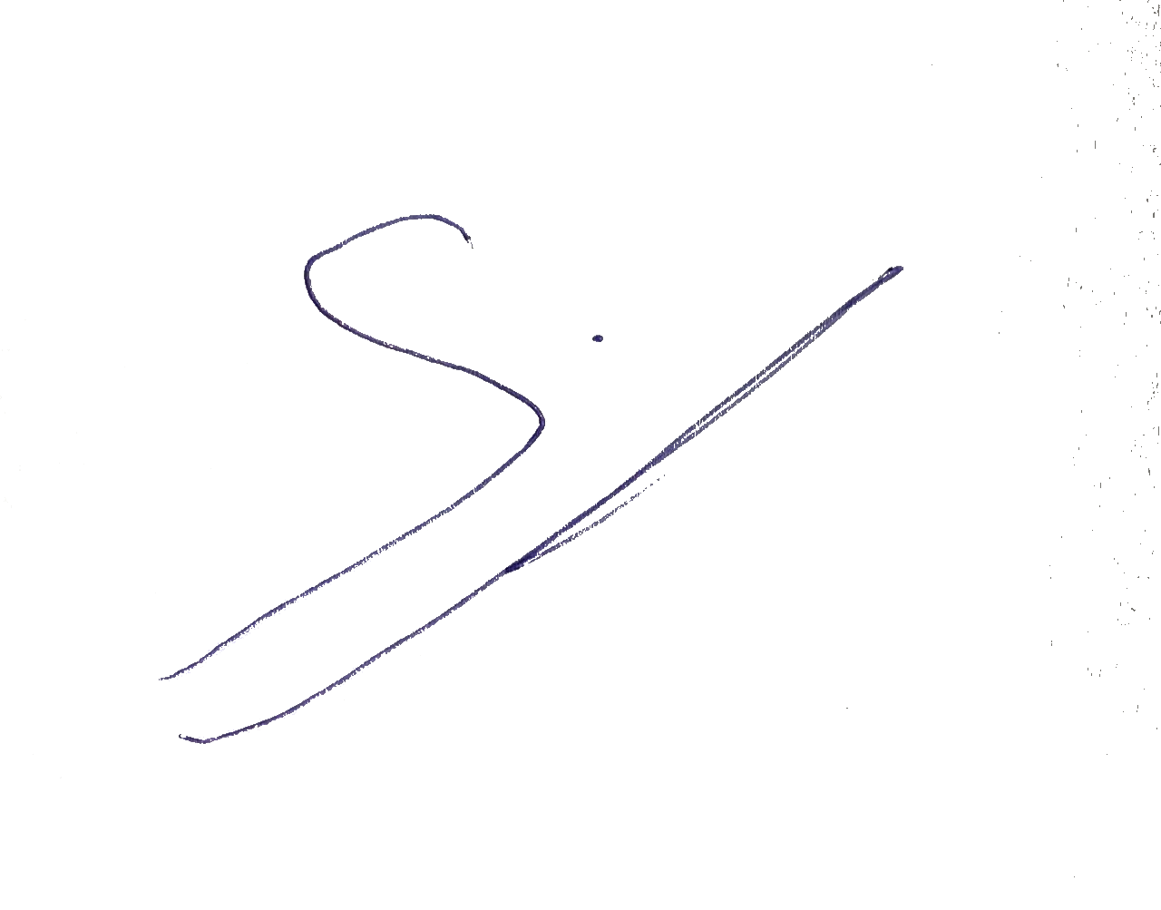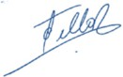**“El que ocupando un empleo público de elección popular o de exclusiva conﬁanza de un empleado público de elección popular, a través de cualquier medio apto para su difusión, públicamente justiﬁcare, aprobare o negare las violaciones a los derechos humanos cometidas en Chile entre el 11 de septiembre de 1973 y el 11 de marzo de 1990, o exprese menosprecio o deshonra contra las víctimas de dichas violaciones, o exprese que incentivaría o aprobaría su comisión en el futuro, serán castigados con una multa equivalente al total de la remuneración o dieta mensual que reciba por dicho empleo público.”.**

|  |  |
| --- | --- |
| **EMILIA SCHNEIDER VIDELA**  H. Diputada de la República | **CAROLINA TELLO ROJAS**  H. Diputada de la República |